Andalucía
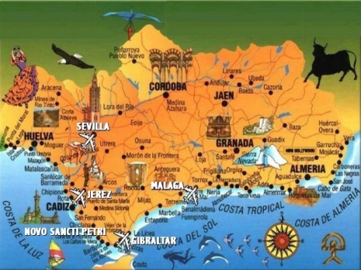
Andalucía es una comunidad autónoma española compuesta por las provincias de Almería, Cádiz, (1)_______, (2)________, Huelva, Jaén, Málaga y Sevilla. Su capital es (3)______, reconocida por el estatuto de autonomía sede de la Junta de Andalucía. La sede del Tribunal Superior de Justicia de la comunidad se encuentra en la ciudad de Granada.
Es la comunidad autónoma más poblada de España (más de (4)___ millones de habitantes en 2009) y la segunda más extensa, lo que explica su peso en el conjunto de España. Se encuentra situada al sur de la península (5)______, limitando al oeste con la (6)_______, al sur con el océano Atlántico, el mar Mediterráneo, al norte con Extremadura y Castilla-La Mancha y al este con la Región de (7)_____.
La historia de Andalucía es el resultado de un complejo proceso. En el año 711, tras la Batalla del Guadalete se produjo la Invasión musulmana. A partir de entonces y hasta la Toma de Granada en (8)____, los territorios bajo poder islámico se denominaron genéricamente (9)________, cuya historia fue una sucesión de diversos estados musulmanes.
Algunas de sus tradiciones incluyen la (10)________, el flamenco, etc. Y entre sus comidas más conocidas destacan el (11)_______, el salmorejo, las migas y la tortilla de patatas.

Respuestas:

1 y 2: Toledo, Córdoba, Albacete, Granada, Murcia.
3: Jaén, Sevilla, Málaga.
4: 16, 2, 8.
5: Ibérica, del Peloponeso, Palo Verde.
6: Italia, Francia, Portugal.

7: Toledo, Murcia, Almería.
8: 1200, 1492, 890
9: Andalusia, Posanda-lucia, Al-Andalus
10: Tauromaquia, siesta, fiesta.
11: Gazpacho, guisado, barbacoa.

